Presseinformation

INELTA Sensorsysteme feiert 25-jähriges Jubiläum

Zum Jubiläum blickt INELTA Sensorsysteme auf 25 Jahre erfolgreiche Unternehmensgeschichte zurück. Seit der Gründung im Jahr 2000 hat sich das Unternehmen zu einem anerkannten Spezialisten für kundenspezifische Sensorlösungen sowie Standardsensoren für anspruchsvolle industrielle Anwendungen entwickelt.
In den vergangenen zweieinhalb Jahrzehnten hat INELTA Sensorsysteme eine Vielzahl von Weg- und Kraftsensoren sowie Neigungssensoren, Messverstärkern, Druckschaltern und Motorpotentiometern in unterschiedlichen Losgrößen realisiert. Zudem entwickelt und produziert INELTA Sensorsysteme seit 2012 im Bereich der Medizintechnik sowohl Sensorik als auch ganze Baugruppen, Sensorsysteme und seit 2022 auch komplette Geräte. Darüber hinaus hat sich der Sensorspezialist in den letzten zehn Jahren als verlässlicher Partner für namhafte Kunden in der Luft- und Raumfahrt-Industrie etabliert. Das Unternehmen hat sich immer wieder vergrößert und im Jahr 2017 den Grundstein für den aktuellen Firmensitz in Taufkirchen gelegt. Im folgenden Jahr konnte der Einzug in die hochmoderne Betriebsstätte gefeiert werden. INELTA hat kontinuierlich in die Erweiterung der Produktionsflächen und in moderne Fertigungstechnologien investiert.
Das INELTA-Team setzt sich aus hochspezialisierten Ingenieuren und Technikern zusammen und zeichnet sich durch seine umfassende Applikationskenntnis in der Medizintechnik, Luft- und Raumfahrt, Hydraulik, Automatisierung, Lebensmittelindustrie und im Maschinenbau aus. Der Sensorproduzent verfügt über eine eigene Forschungs- und Entwicklungsabteilung. Zur Hightech-Ausstattung des Unternehmens gehören spezialisierte Mess- und Prüflabore für Umweltprüfungen, Klima- und Temperaturtests, ein EMV-Labor für normgerechte Prüfung mit zertifizierten Geräten, mechanische und elektrische Langzeittests, Vibrations- und Schwingungsanalysen, Dauertests sowie Outdoor-Messungen.
„Unser Antrieb war von Anfang an, hochpräzise Sensortechnik auf Spitzenniveau zu entwickeln und zu fertigen und dabei flexibel auf individuelle Anforderungen einzugehen. Die vergangenen 25 Jahre bestätigen uns in unserer Vision und motivieren uns, weiterhin Pionierarbeit in der Sensorentwicklung zu leisten“, sagt Dr. Jochen Heimann, Geschäftsführer und Gründer von INELTA Sensorsysteme.
Auch für die kommenden Jahre stehen bei INELTA alle Zeichen auf Wachstum. Geplant sind die Entwicklung neuer Produkte und Technologien sowie die Erweiterung bestehender Geschäftsbereiche. Mit dem kontinuierlichen Ausbau seiner Hightech-Infrastruktur und seiner Kompetenz für maßgeschneiderte Lösungen will der Hersteller seinen Kunden auch künftig entscheidende Wettbewerbsvorteile bieten.

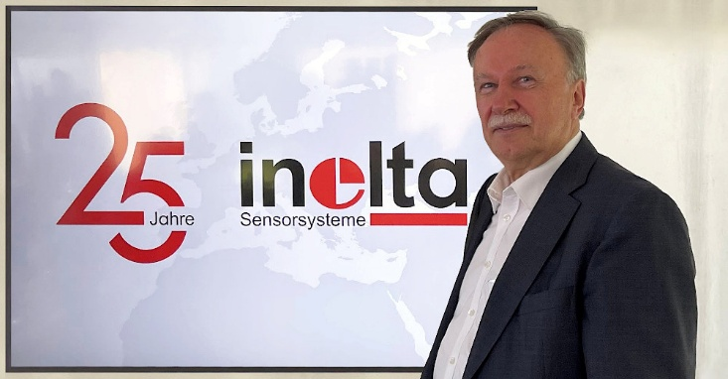
Bild: 25-jähriges Unternehmensjubiläum: Dr. Jochen Heimann, Geschäftsführer und Gründer von INELTA Sensorsysteme

Bilder: | dr.j.heimann-25-j-inelta_2000.jpg | Zeichen: | 2.674
Dateiname: | 202508011_pm_25_jahre_inelta.docx | Datum: | 14.08.2025
Tags: | Inelta, Sensorsysteme, 25 Jahre, Unternehmensjubiläum, Taufkirchen, Sensor, Wegsensor, Kraftsensor, Neigungssensor, Messverstärker, Druckschalter, Motorpotentiometer, Wegsensoren, Wegaufnehmer, Kraftsensoren, LVDT, Baugruppen, Medizintechnik, Luftfahrt, Hydraulik, Sensorik, medizinische Geräte, Gerätehersteller, Sensoren

Unternehmenshintergrund
Die in Taufkirchen bei München ansässige INELTA Sensorsysteme GmbH & Co. KG entwickelt, produziert und vertreibt seit dem Jahr 2000 Standard- und maßgeschneiderte Sensorlösungen für industrielle Anwendungen. Zusammen mit den Schwesterfirmen PIL Sensoren GmbH (Erlensee bei Frankfurt/Main), einem Pionier der Ultraschallsensorik, und VYPRO s.r.o. (Trenčín, Slowakei) bietet das Unternehmen ein breites Produktspektrum zur Weg- und Positions- sowie zur Kraft-, Druck- und Neigungsmessung an. Das Angebot umfasst Wegsensoren, Kraftsensoren, Neigungssensoren, Messverstärker, Druckschalter, Motorpotentiometer, kapazitive Sensoren sowie Ultraschallsensoren. Dienstleistungen aus dem Bereich der Kabel- und Steckverbinder-Konfektionierung ergänzen das Portfolio.
Der Unternehmensverbund beliefert insbesondere Kunden aus den Branchen industrielle Automatisierung, Maschinenbau, Hydraulik, Medizintechnik, Luft- und Raumfahrt sowie Prozessindustrie. Branchen- und kundenspezifische Sensorlösungen bilden dabei einen besonderen Schwerpunkt, der mit interdisziplinärem Know-how beständig ausgebaut wird.

Kontakt:  Inelta Sensorsysteme GmbH & Co. KG  Esther Koller  Ludwig-Bölkow-Allee 22  82024 Taufkirchen  Tel.: 0 89 / 45 22 45-242  Fax: 0 89 / 45 22 45-744  E-Mail: esther.koller@inelta.de  Internet: www.inelta.de |  | gii die Presse-Agentur GmbH  Christburger Str. 41  10405 Berlin  Tel.: 0 30 / 53 89 65-0  E-Mail: info@gii.de  Internet: www.gii.de

